EXMO. SR. PRESIDENTE DA CÂMARA MUNICIPAL DE SUMARÉ

Indico ao Exmo. Sr. Prefeito Municipal, a ele solicitando e esse junto ao departamento competente, para que seja feita a **INSTALAÇÃO DE TORNEIRAS no entorno da PRAÇA da Rua Gervacina Alves Ferreira (antiga 1) – Divisa do Jardim Maria Antônia com o Conjunto Habitacional Angelo Tomazin.**

Frisa-se que a presente solicitação é necessária, pois os moradores da região costumam se exercitar no entorno da Praça e quadra de esportes, havendo necessidade de ser ofertado o acesso à água potável, através de instalação de torneiras abertas ao público, para que os frequentadores possam se hidratar durante as caminhadas e demais atividades esportivas.

Sala de Sessões, 17 de janeiro de 2023.

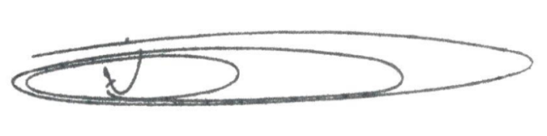

**NEY DO GÁS**

VEREADOR

*(Cidadania)*